Федеральное государственное
автономное образовательное
учреждение высшего образования
«СИБИРСКИЙ ФЕДЕРАЛЬНЫЙ УНИВЕРСИТЕТ»

Институт Космических и Информационных Технологий
Кафедра Вычислительной техники

ЛАБОРАТОРНАЯ РАБОТА №10
по дисциплине
«Защита вычислительных систем»

Настройка политики безопасности пользователей в Active Directory
тема

Преподаватель ___________ Е.С. Бывшев
подпись, дата инициалы, фамилия

Студент КИ19–09Б, 031940750 ___________ Н.М. Кудрявцев
номер группы номер подпись, дата инициалы, фамилия
зачетной книжки

Красноярск 2021 г.
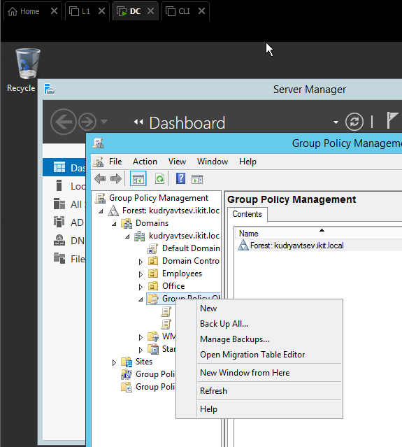
Рисунок 1 – Создание новой групповой политики.

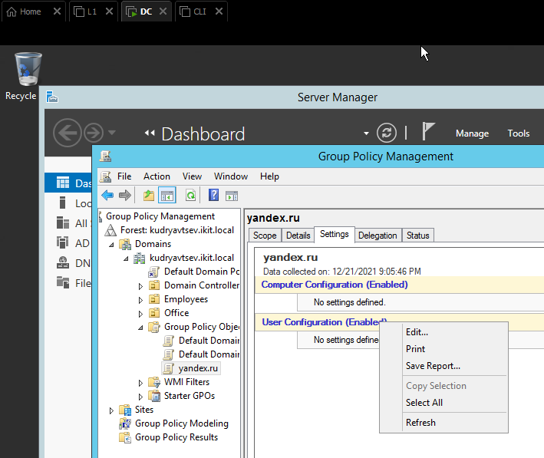
Рисунок 2 – Редактирование групповой политики.
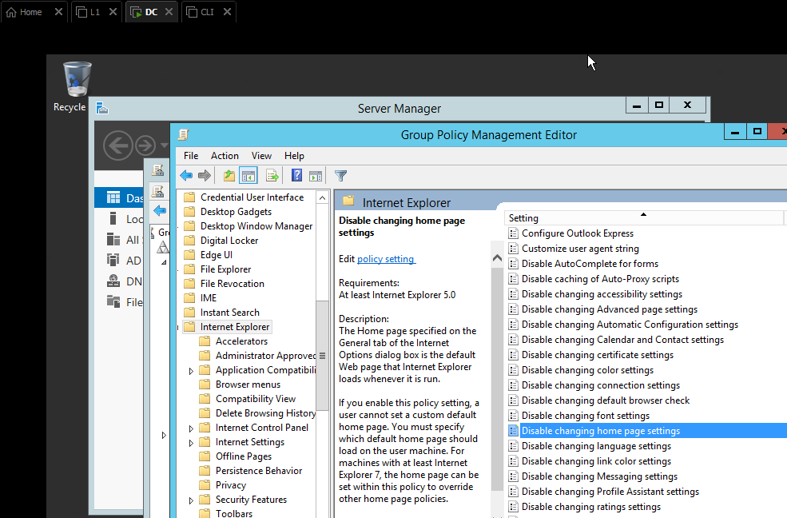
Рисунок 3 – Пункт политики, отвечающий за установку стартовой страницы IE.

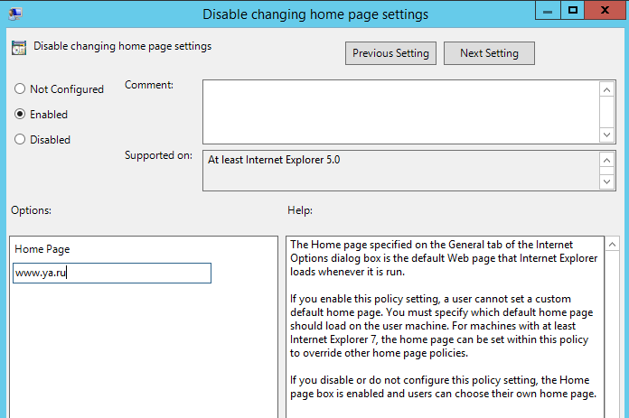
Рисунок 4 – Установка страницы www.ya.ru как стартовая для IE.
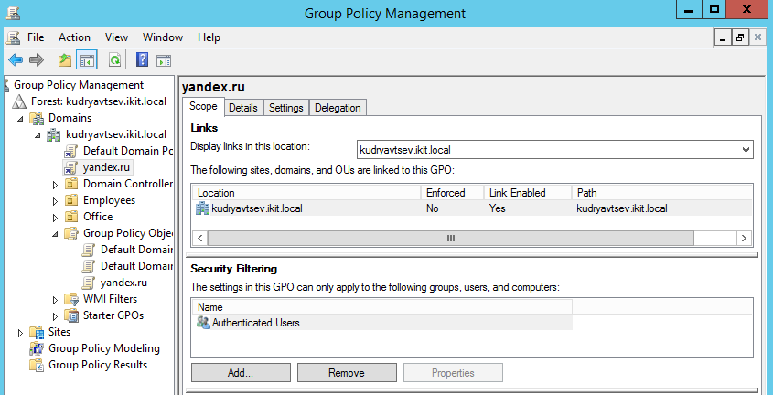
Рисунок 5 – Подключение групповой политики к домену.

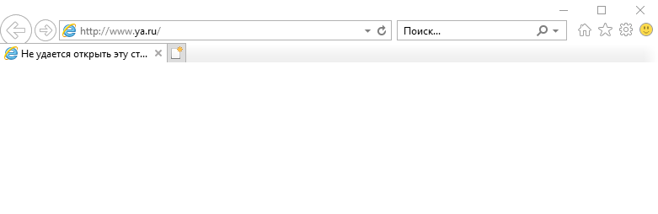
Рисунок 6 – Проверка настройки стартовой страницы.

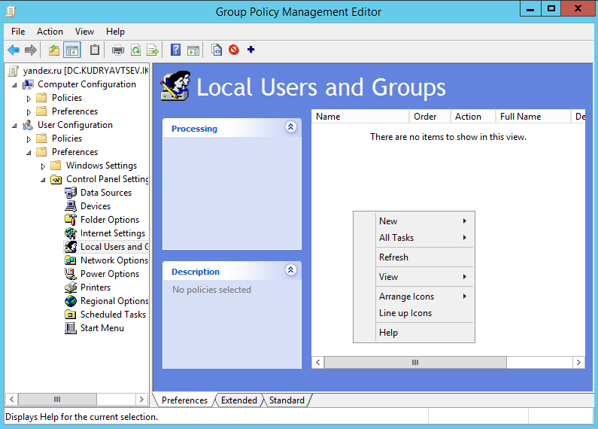
Рисунок 7 – Пункт меню для создания локальной группы администраторов.
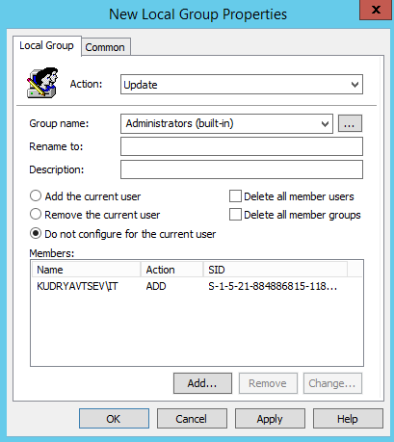
Рисунок 8 – Добавление группу IT в локальных админов.

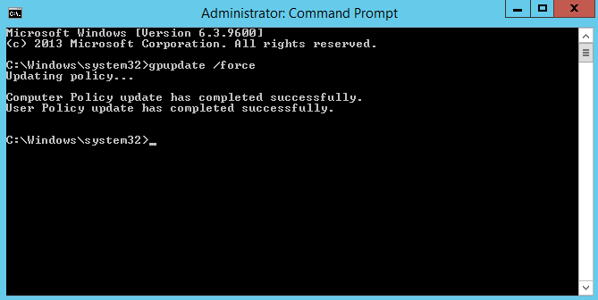
Рисунок 9 – Команда для немедленного обновления групповых политик на клиентах.
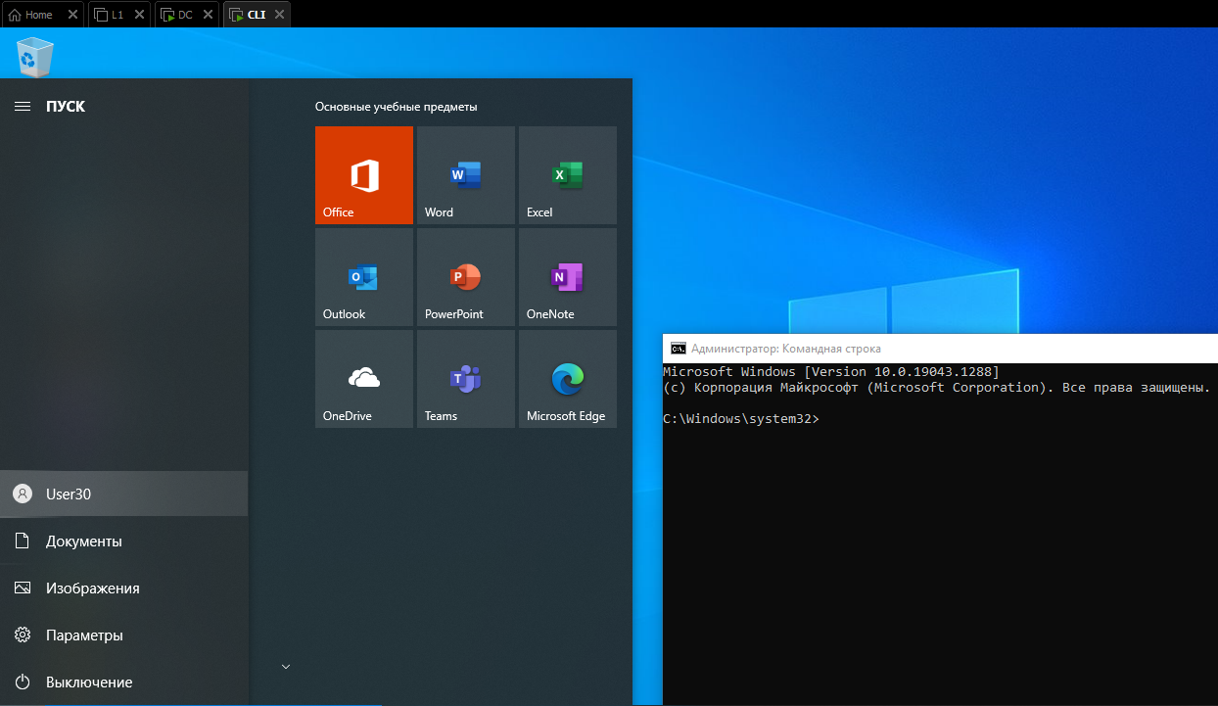Рисунок 10 – Проверка добавление группы IT в локальных администраторов.

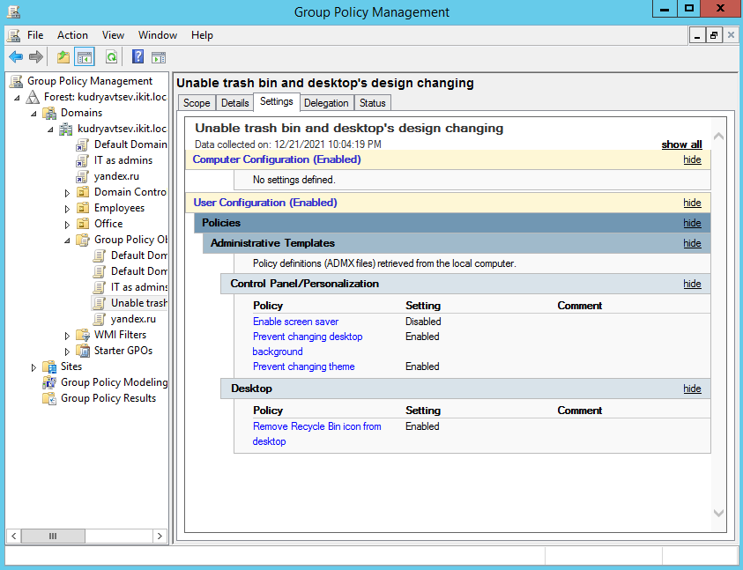
Рисунок 11 – Настройки групповой политики.
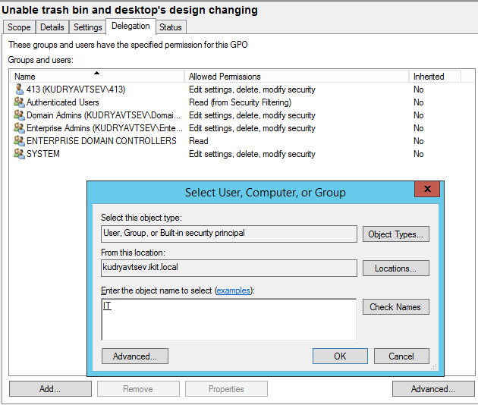
Рисунок 12 – Добавление группы IT в список особых правил.

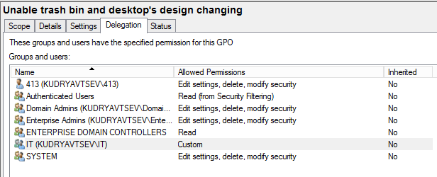
Рисунок 13 – Пункт расширенной настройки группы IT.
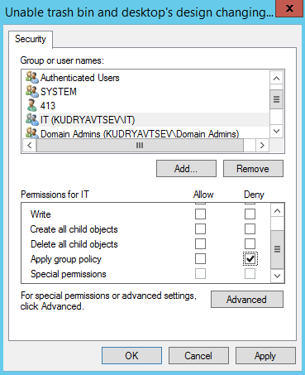
Рисунок 14 – Добавление группы IT в исключения данной политики.

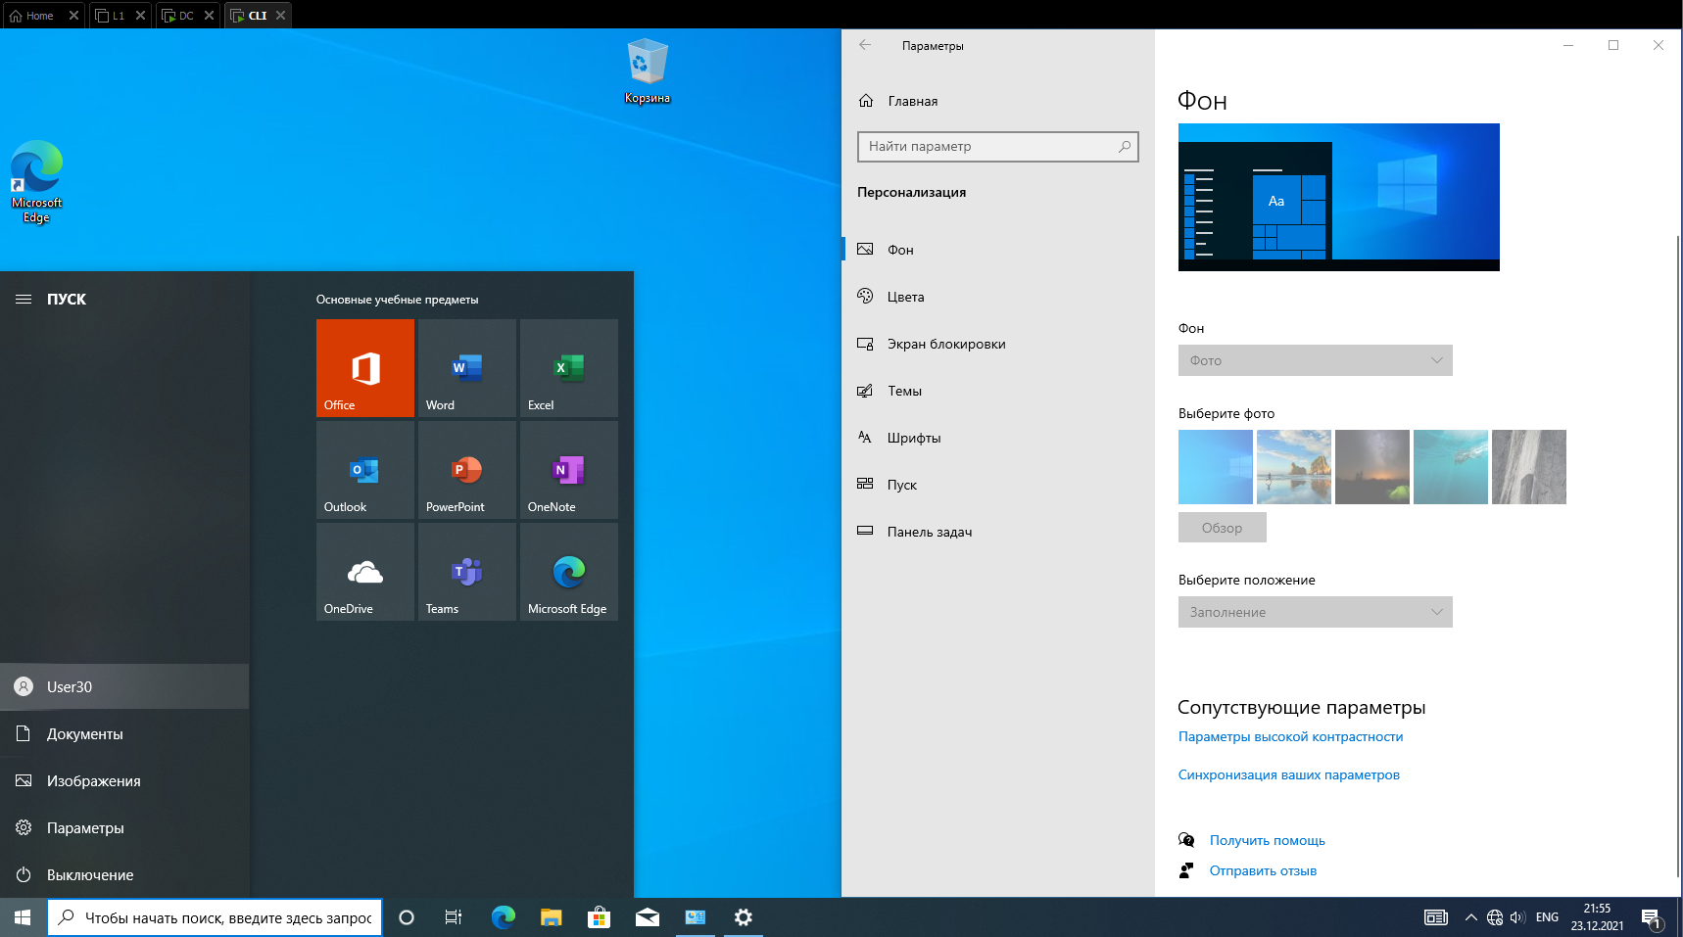
Рисунок 15 – Проверка того что к членам группы IT данная политика не применяется.
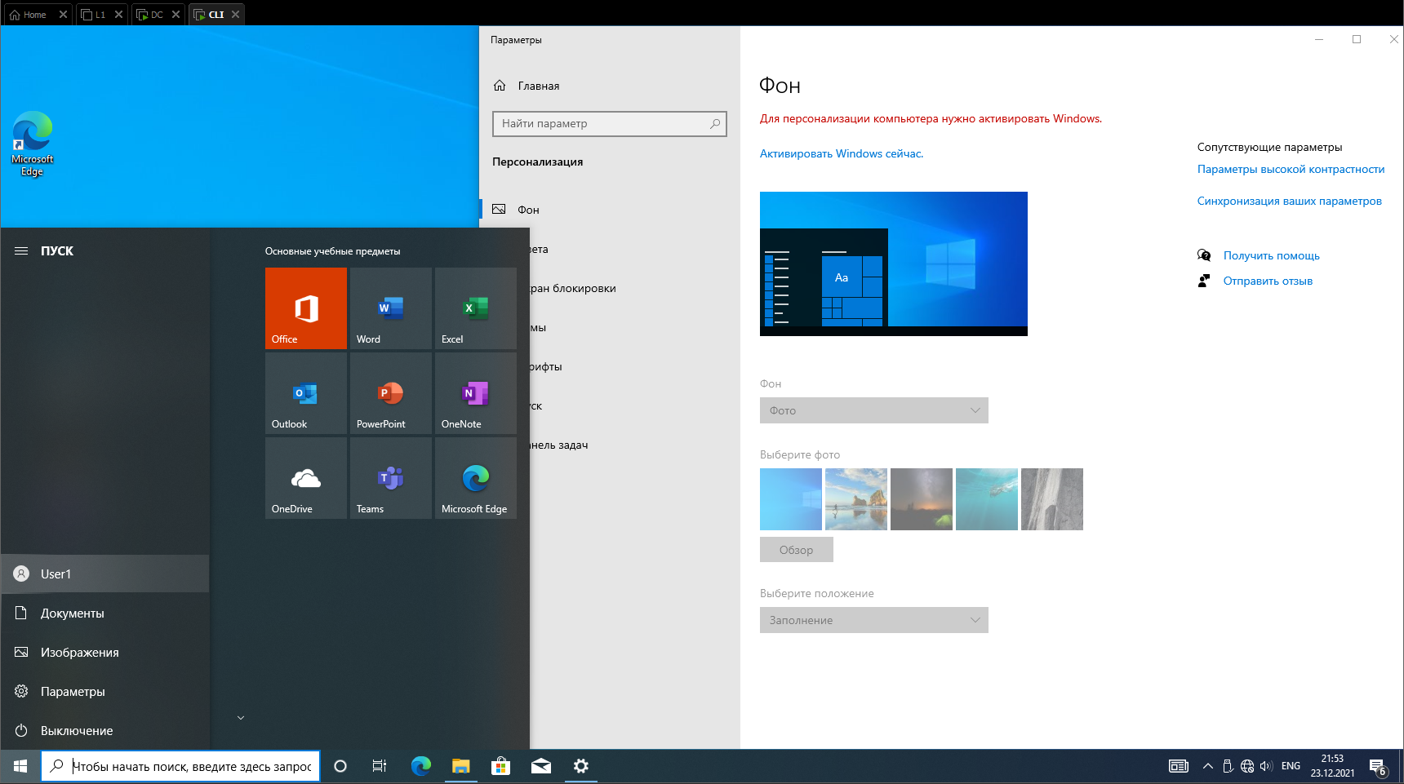Рисунок 16 – Проверка того что к остальным членам домена политика применяется.

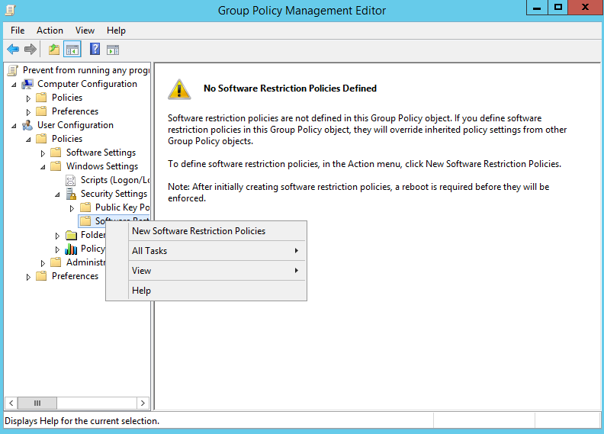
Рисунок 17 – Раздел для запрета запуска программ.
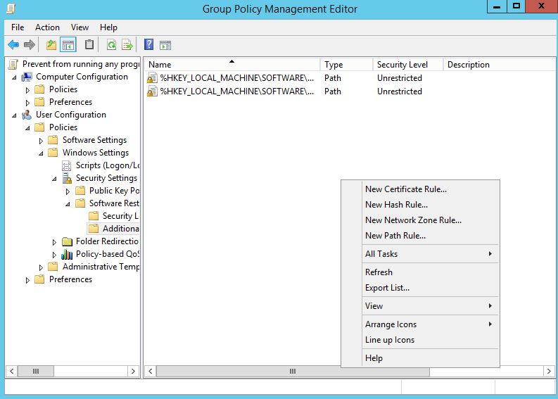
Рисунок 18 – Создание нового ограничений пути.

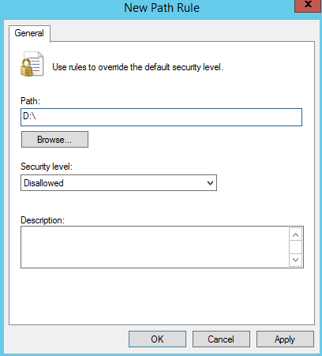
Рисунок 19 – Содержание ограничения для запуска программ.
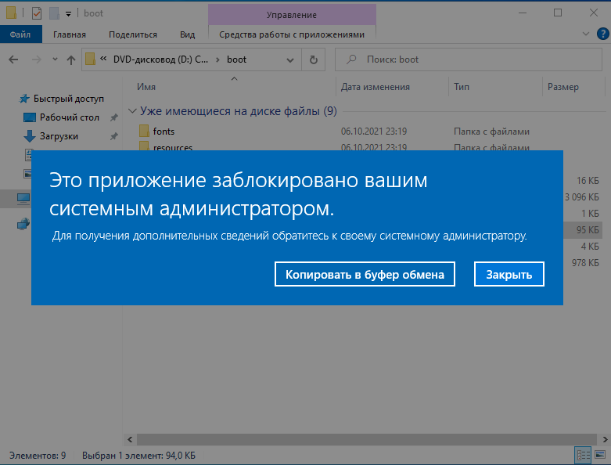
Рисунок 20 – Проверка запрета запуска программ из с диска D.

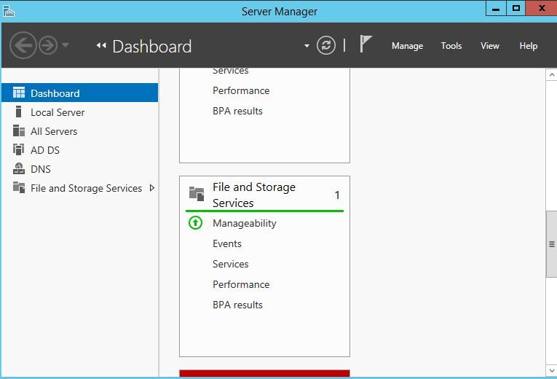
Рисунок 21 – Раздел для создания сетевой папки.
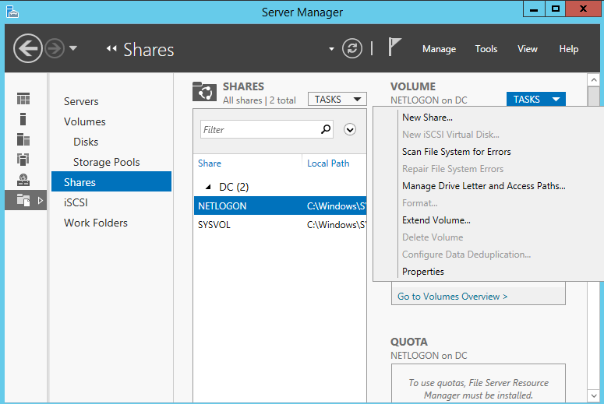
Рисунок 22 – Кнопка создания разделяемой папки.

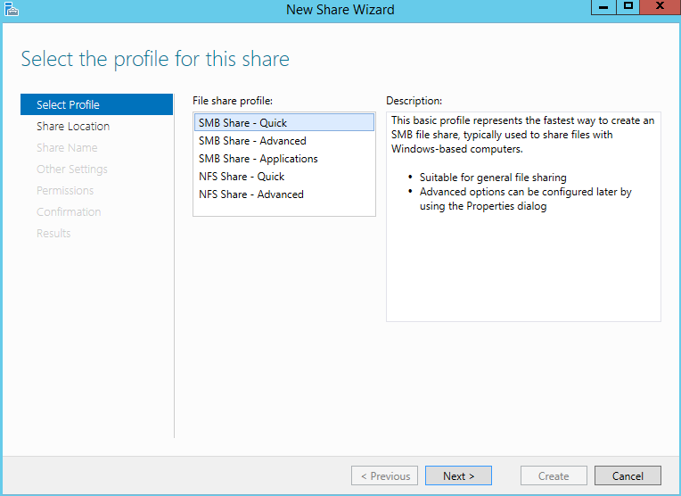
Рисунок 23 – Выбор профиля настройки разделяемого ресурса.
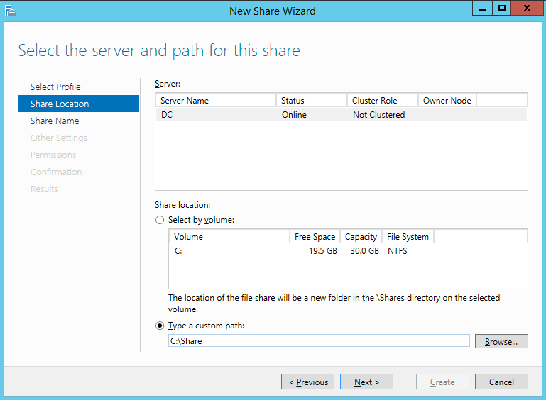
Рисунок 24 – Настройка пути разделяемой папки.

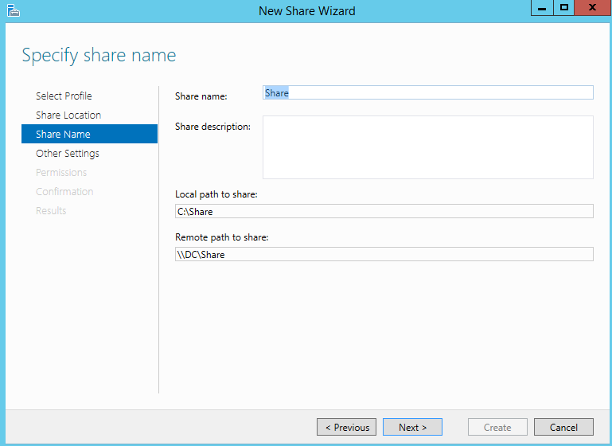
Рисунок 25 – Название разделяемого ресурса.
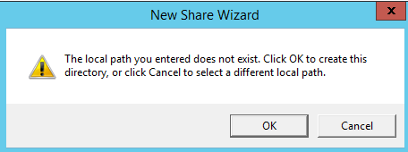
Рисунок 26 – Уведомление об отсутствии указанной папки.

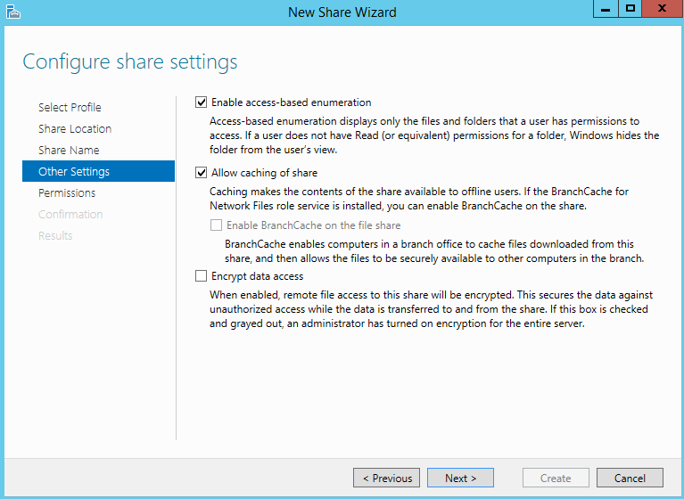Рисунок 27 – Выбор дополнительных параметров для разделяемой папки.
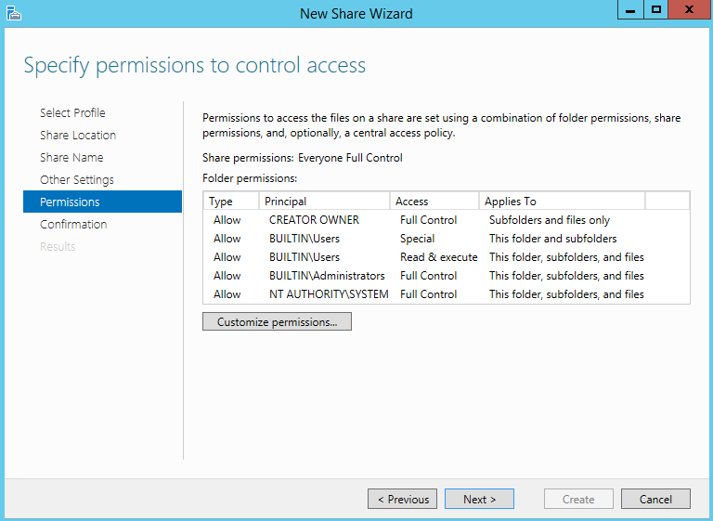
Рисунок 28 – Меню настройки доступа к папке.

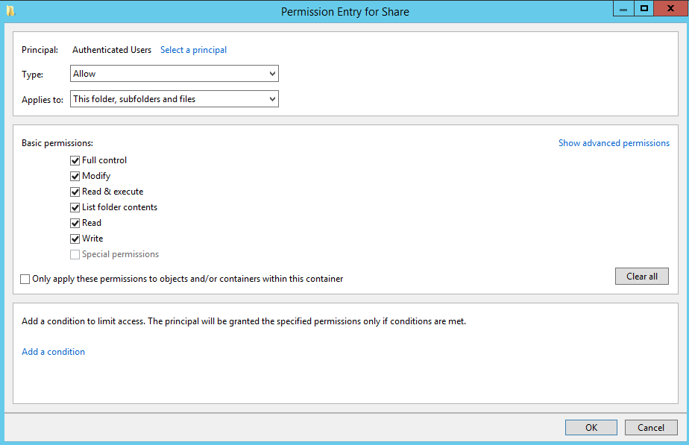
Рисунок 29 – Выдача полного контроля к разделяемому ресурсу всем авторизованным пользователям.
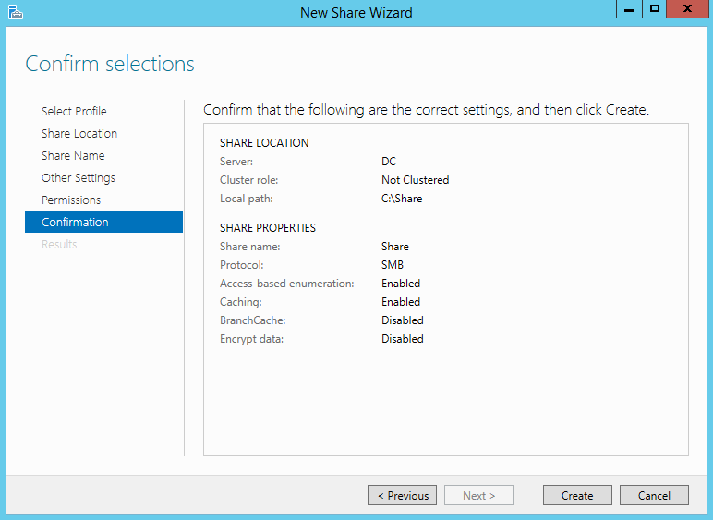
Рисунок 30 – Пункт проверки введенных данных.

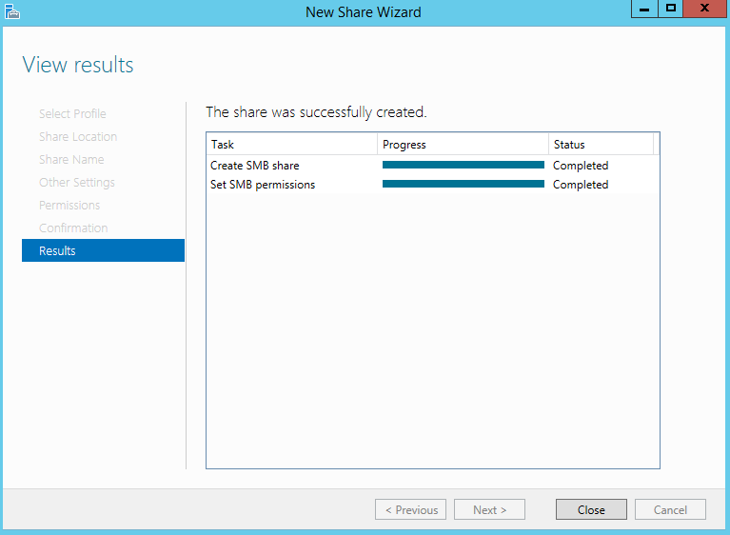
Рисунок 31 – Успешное создание разделяемой папки.
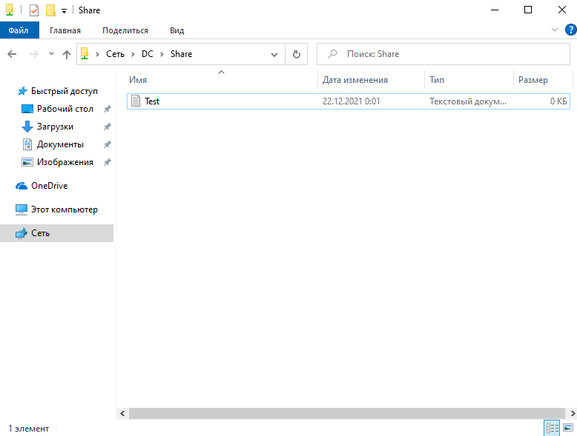
Рисунок 32 – Проверка доступности разделяемой папки.

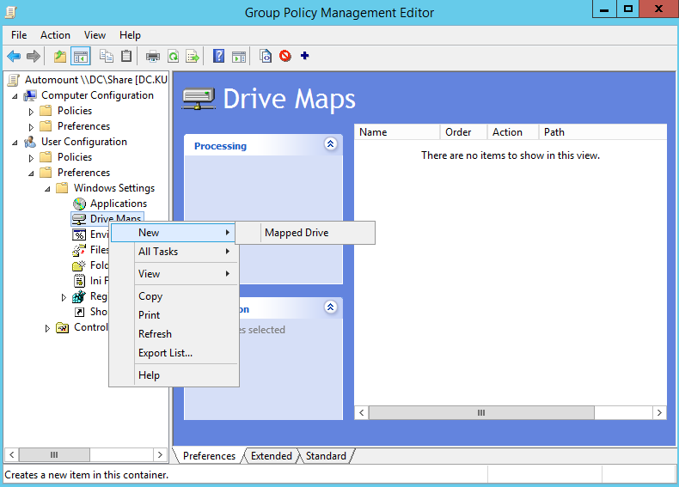
Рисунок 33 – Пункт меню для автомонтировання диска.
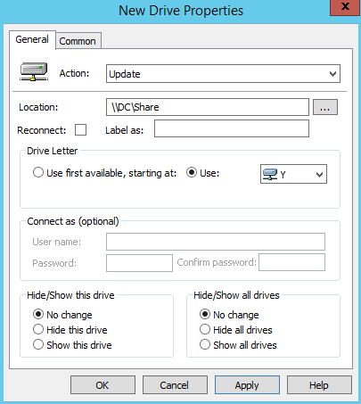
Рисунок 34 – Настройки для автомонтирования диска.

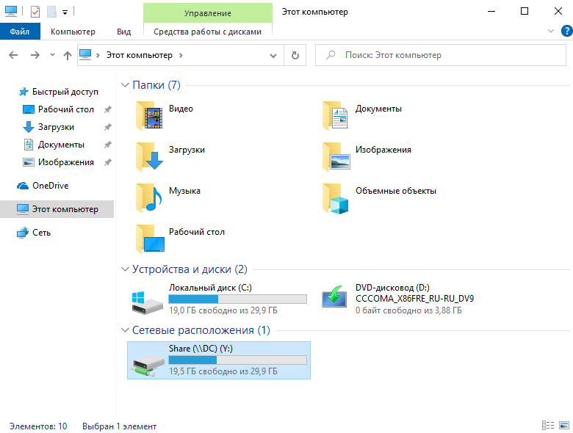
Рисунок 35 – Проверка автомонтирования.
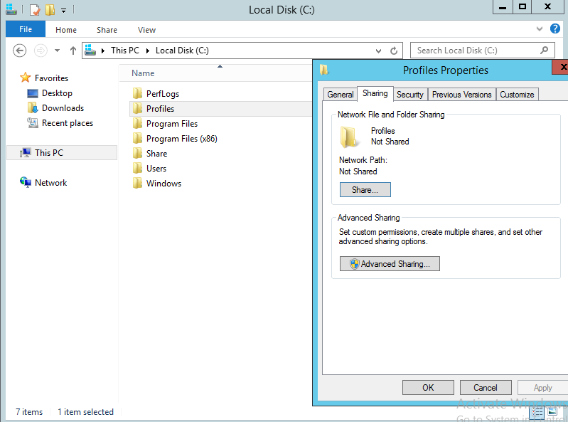
Рисунок 36 – Открытие настроек общего доступа папки.

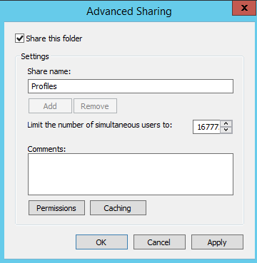
Рисунок 37 – Включение общего доступа к папке.
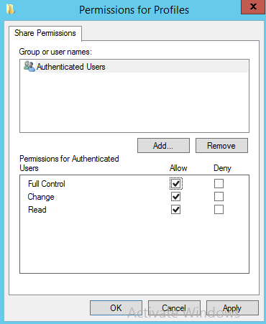
Рисунок 38 – Разрешение полного доступа всем аутентифицированным пользователям.

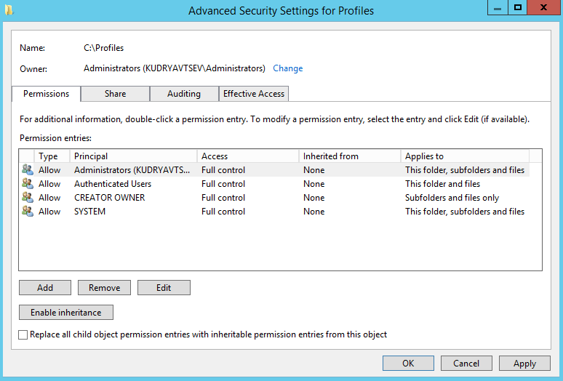
Рисунок 39 – Настройки доступа.
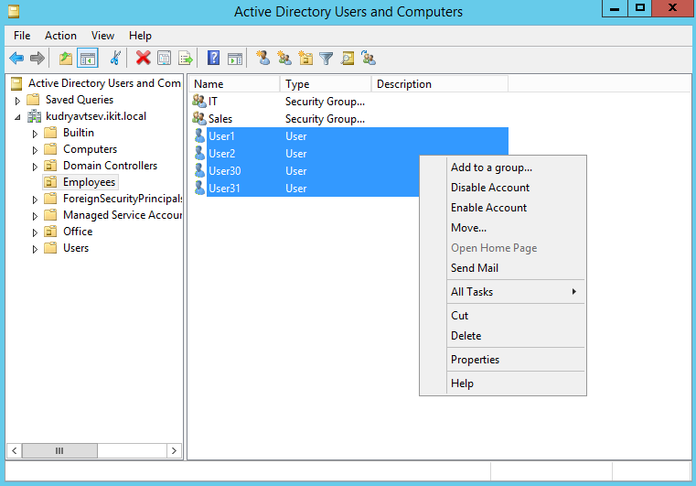
Рисунок 40 – Выделение необходимых пользователей.

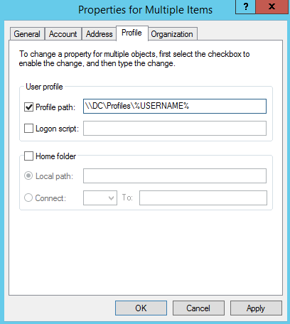
Рисунок 41 – Настройка расположения профилей.
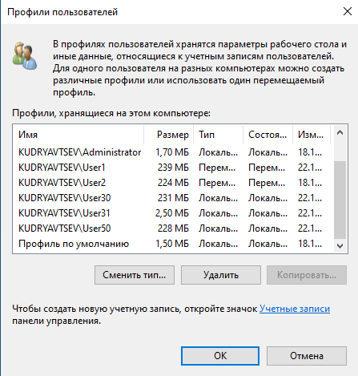
Рисунок 42 – Проверка типа пользователей.

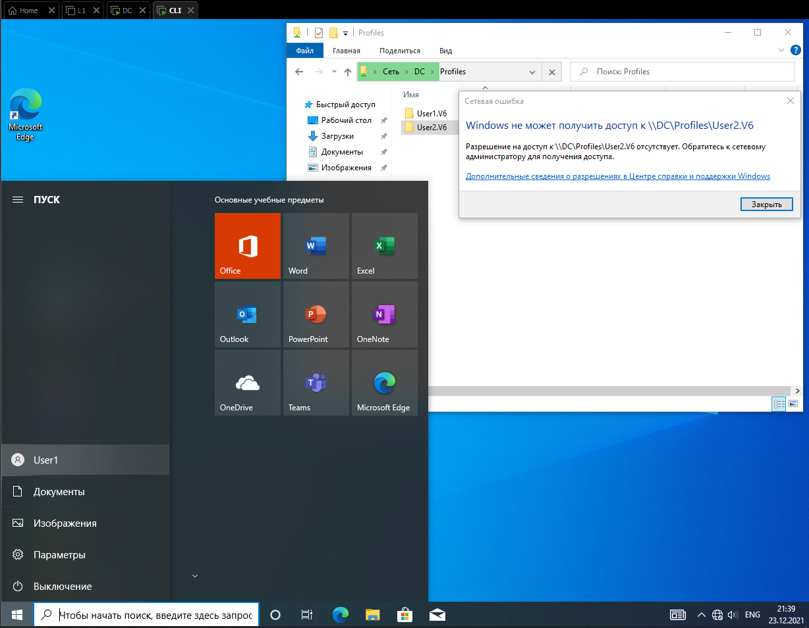
Рисунок 43 – Проверка недоступности чужих папок для пользователя.
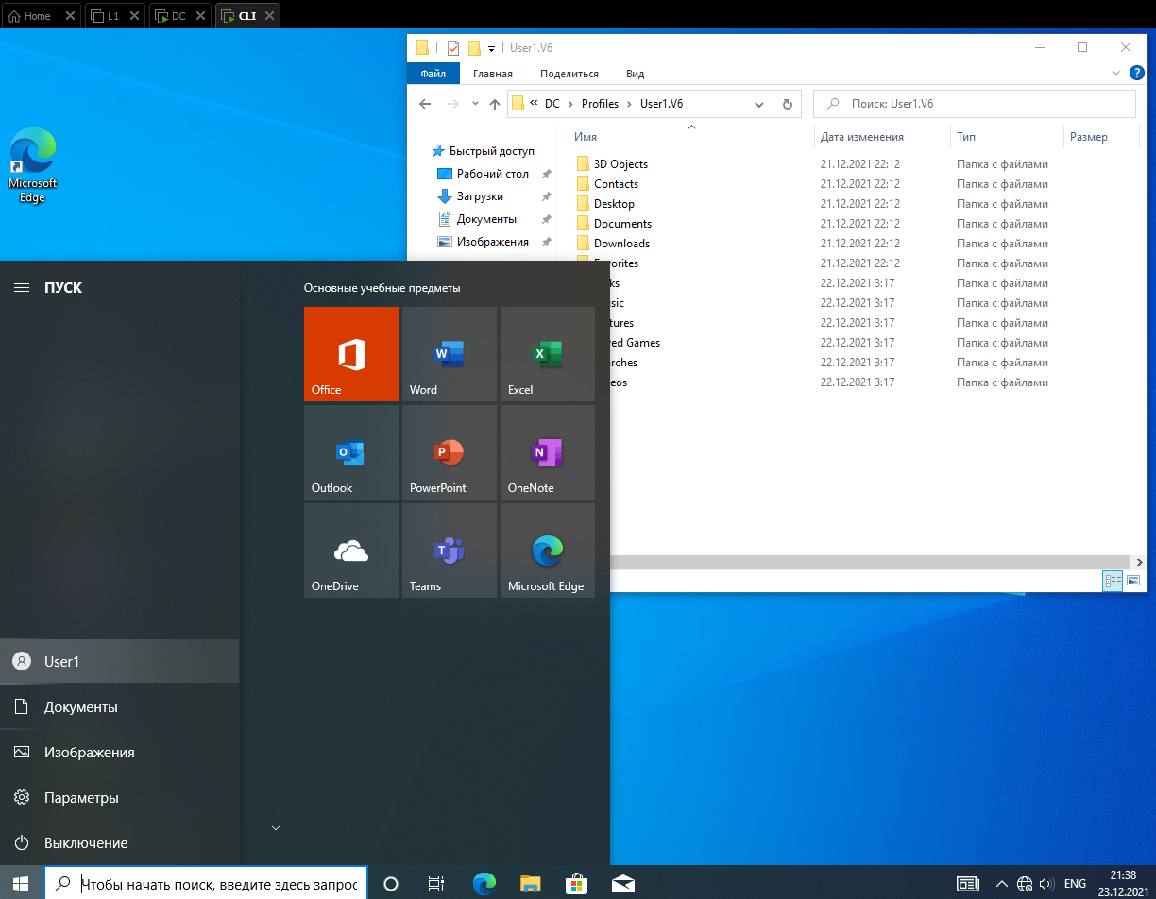Рисунок 44 – Проверка доступности папки для владельца.

